罗平县种子加工基地项目
竣工环境保护验收监测表

建设单位： | 云南大天种业有限公司
编制单位： | 云南坤发环境科技有限公司

2018年4月

建设单位法人代表： （签字）

编制单位法人代表： （签字）
项 目 负 责 人：

建设单位：云南大天种业有限公司（盖章）
电话：13887476591
传真：/
邮编：654100
地址：罗平县罗雄镇轻工业园区

编制单位：云南坤发环境科技有限公司（盖章）
电话：0871-63339220
传真：0871-63339220
邮编：650034
地址：云南省昆明市西山区书林街56号书林花园5幢8楼802号

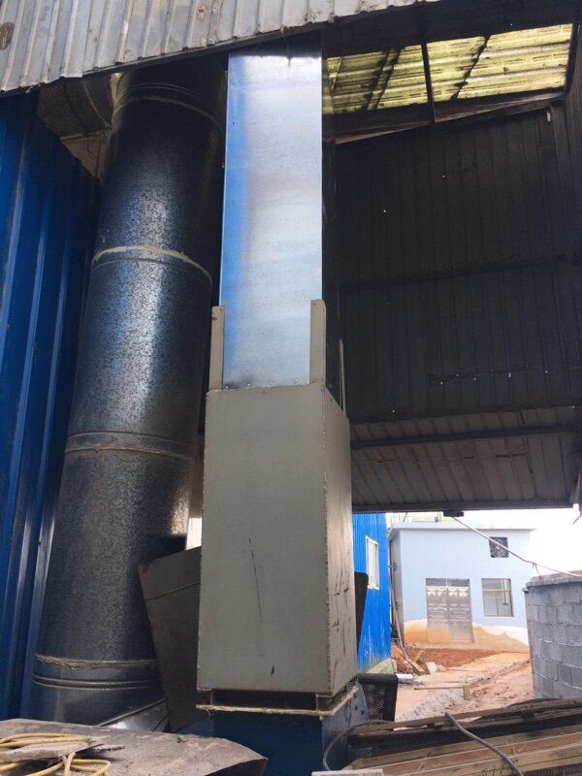 | 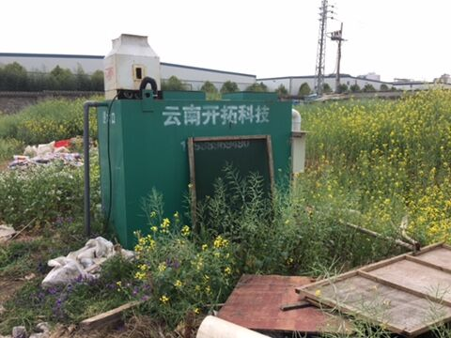
排气筒 | 污水处理站
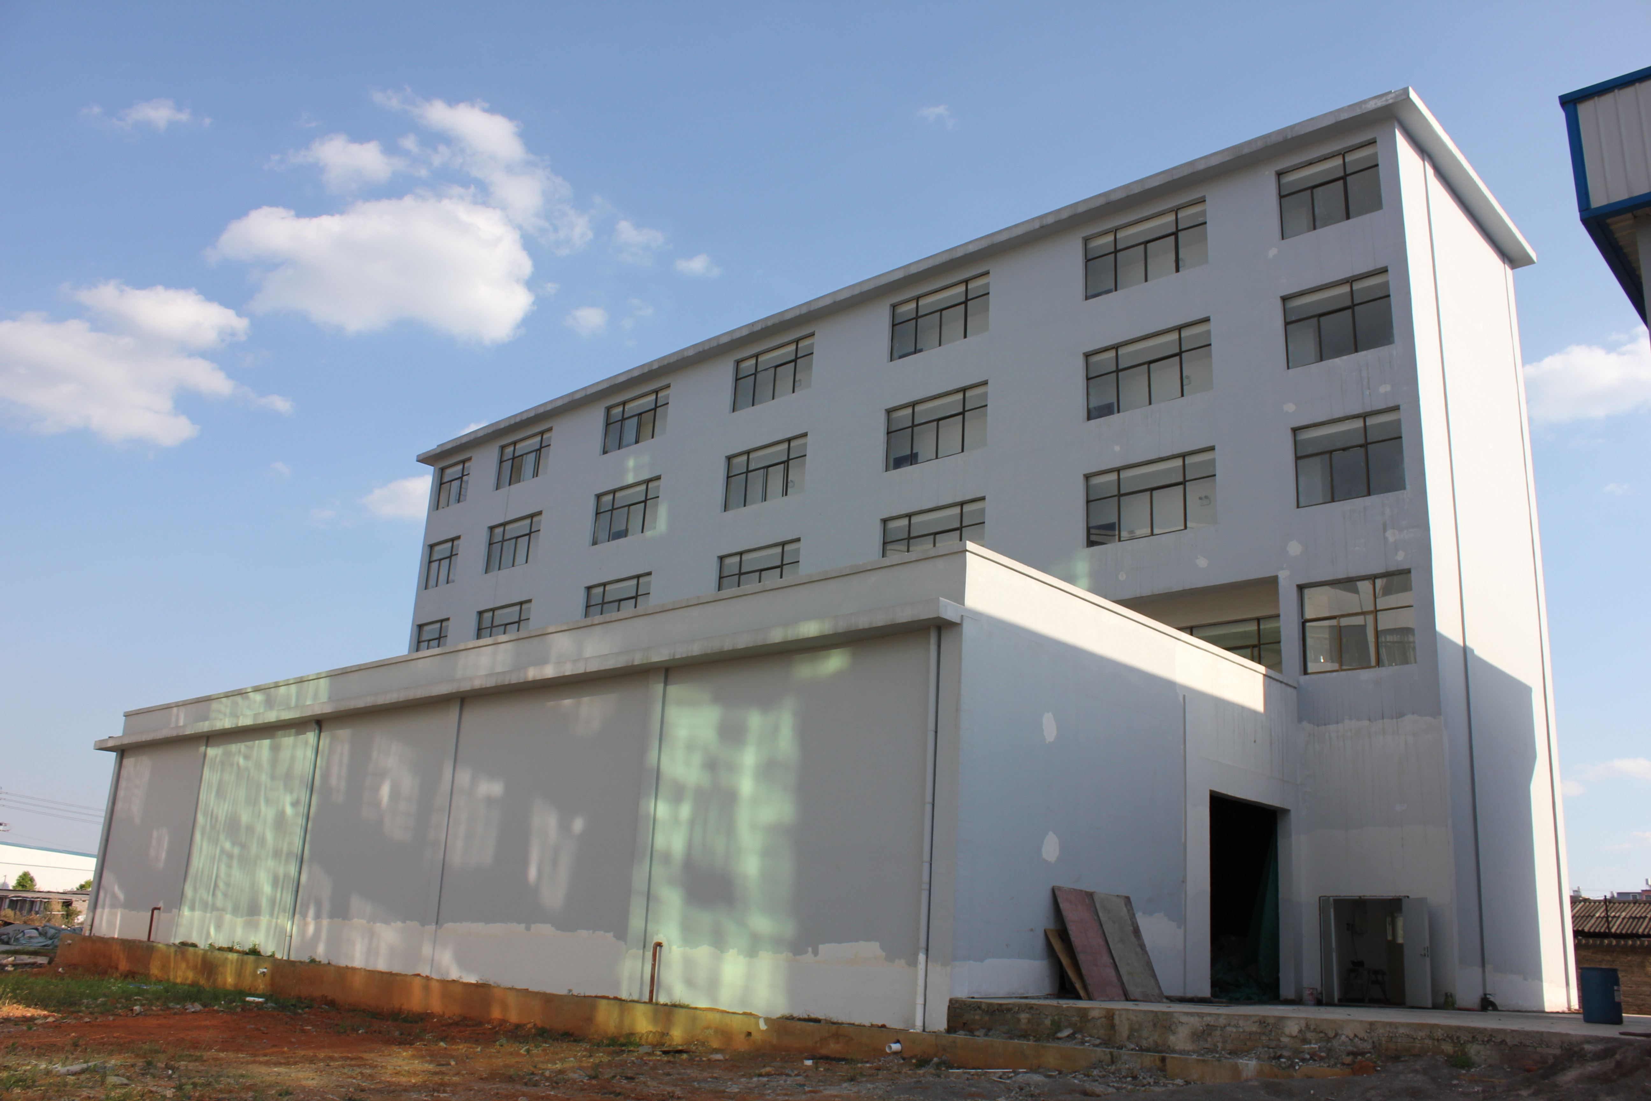 | 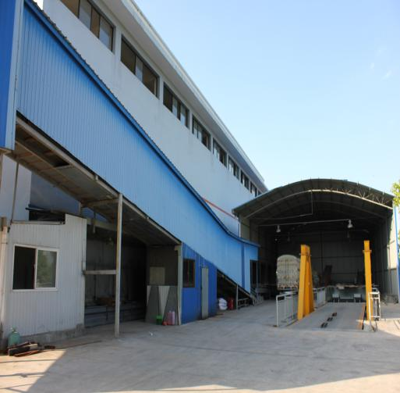
废物暂存库 | 种子加工厂房
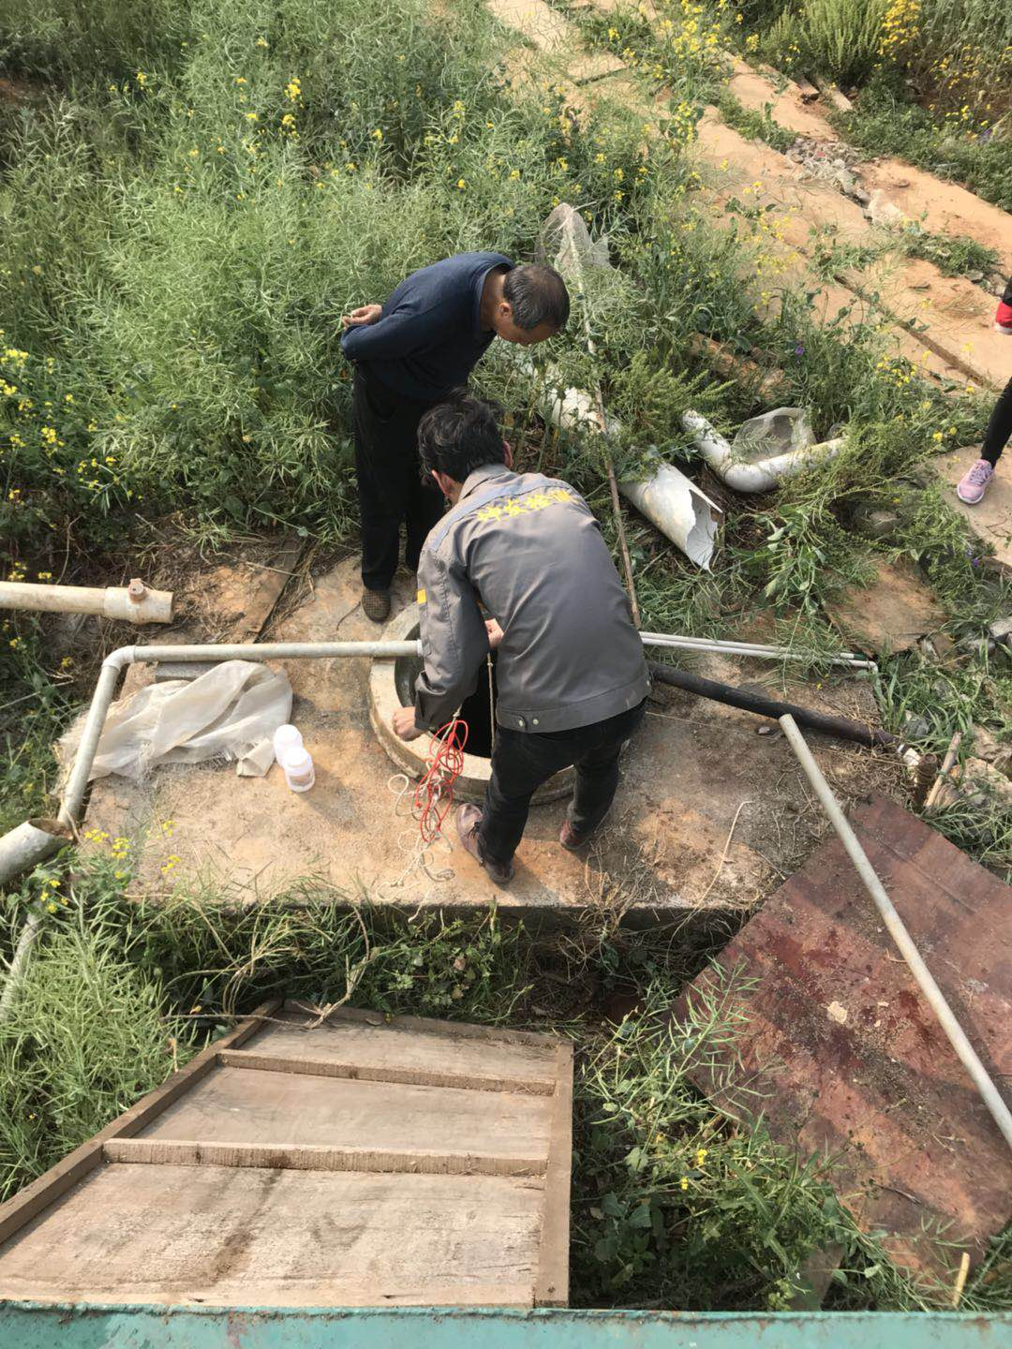 | 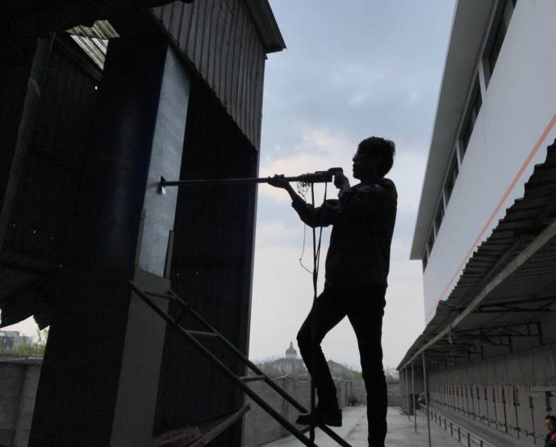
现场监测 | 现场监测
目 录
表一 建设项目名称及验收监测依据 1
表二 建设项目工程基本情况及工艺流程 4
表三 主要污染源、污染物处理和排放 14
表四 建设项目环评及审批部门审批决定 16
表五 监测内容、质量控制和质量保证 24
表六 监测工况、监测结果 26
表七 验收监测结论 36
建设项目竣工环境保护“三同时”验收登记表 38

附件：
1、罗平县种子加工基地项目竣工环境保护验收监测报告
2、监测期间企业生产工况记录表
3、《罗平县环境保护局准予行政许可决定书》（罗环然许准[2011]70号）
4、营业执照
5、农作物种子经营许可证
6、主要农作物种子生产许可证
7、投资项目备案证
8、水费单
9、危废处置协议

表一 建设项目名称及验收监测依据
建设项目名称 | 罗平县种子加工基地项目
建设单位名称 | 云南大天种业有限公司
建设项目性质 | √新建 改扩建 技改 迁建
建设地点 | 罗平县长清工业园区
主要产品名称 | 种子
设计生产能力 | 年加工玉米良种4000吨、年加工油菜良种300吨
实际生产能力 | 年加工玉米良种4000吨、年加工油菜良种300吨
建设项目环评  时间 | 2017年5月 | 开工建设时间 | 2012年
调试时间 | / | 验收现场监测时间 | 2018年3月24日-3月25日
环评报告表  审批部门 | 罗平县环境保护局 | 环评报告表  编制单位 | 昆明阳光恒业环境工程有限公司
环保设施设计  单位 | / | 环保设施施工单位 | /
投资总概算 | 4992万 | 环保投资总概算 | 297.5万 | 比例 | 6%
实际总概算 | 5080万 | 环保投资 | 204.3万 | 比例 | 4.02%
验收监测依据 | 1、国务院令第682号《建设项目环境保护管理条例》。  2、国家环保总局令第13号《建设项目竣工环境保护验收管理办法》。  3、环境保护部《关于发布建设项目竣工环境保护验收暂行办法的公告》（国环规环评[2017]4号）  4、云南省人民政府令第105号《云南省建设项目环境管理规定》。  5、昆明阳光恒业环境工程有限公司2011年9编制了《罗平县种子加工基地项目环境影响报告表》  6、昆明阳光恒业环境工程有限公司2017年5月编制的《罗平县种子加工基地项目补充报告》。  7、《罗平县环境保护局准予行政许可决定书》（罗环然许准[2011]70号）
验收监测评价标准、标号、级别、限值 | 验收监测标准按照罗平县环境保护局签发的《罗平县环境保护局准予行政许可决定书》（罗环然许准[2011]70号）中的要求和规定。  1、废气  项目运营期产生的废气执行《大气污染物综合排放标准》（GB16297-1996）表2中的颗粒物无组织排放监控浓度限值。粉尘执行《大气污染物综合排放标准》（GB16297-1996）表2限值。见表1-1。  表1-1 大气污染物排放标准  2、噪声  项目运营期噪声排放达到《工业企业厂界环境噪声排放标准》（GB12348-2008）表1中2类区标准，见表1-2。  表1-2 工工业企业厂界环境噪声排放标准  3、废水  项目区污水经化粪池初步处理后进入污水处理站处理，处理后后部分回用于项目区绿化，剩余部分排入市政管网，达到《污水综合排放标准》（GB8978-1996）表4中三级标准及《污水排入城市下水道水质标准》（CJ343-2010）表1中B级标准。标准限值见下表1-3  表1-3外排污水执行标准  3、固体废物  固体废物执行《一般工业固体废弃物储存、处置污染控制标准》（GB18599-2001）中的第Ⅰ类一般工业固体废物排放标准。危险废物执行《危险废物贮存污染控制标准》（GB18597-2001）及其2013年修改单。
  序号 | 项 目 | 标准限值
  1 | TSP（mg/m³） | 1.0
  2 | 颗粒物（mg/m³） | 120
  类别 | 等效声级dB（A）
  类别 | 昼间 | 夜间
  2类 | 60 | 50
  序号 | 项 目 | 标准限值
  1 | pH（无量纲） | 6.0～9.0
  2 | 五日生化需氧量（mg/L） | 300
  3 | 化学需氧量（mg/L） | 500
  4 | 氨氮（mg/L） | 45
  5 | 悬浮物（mg/L） | 400
  6 | 动植物油（mg/L） | 100

表二 建设项目工程基本情况及工艺流程
工程建设内容：
1、建设地址及周围环境概况
项目位于罗平县罗雄镇轻工业园区内，项目南面约15m为新村村委会木材厂、西面约100m为新村民房、东南面120m为万兴隆集团。
2、工程规模及生产能力
项目总占地面积38869.2m²，总建筑面积12679.4m²，其中种子加工厂房占地面积1553.6m²，废物暂存库占地面积770.6m²，种子储存库2772.4m²、1326.7m²；综合办公楼占地面积1237.04m²，建筑面积4403m²；员工宿舍占地面积为397.96m²，建筑面积为1989.8m²；绿地面积7781.2m²。
项目设置4套玉米种子加工设备，2套油菜种子加工设备，年加工种子4300吨。其中年加工玉米良种4000吨、年加工油菜良种300吨。
3、项目总平面布置
项目区为中央绿化及车道，废物暂存库（5号种子加工厂房）和员工宿舍位于项目区南面；综合办公楼位于项目区东南面；种子暂存库（3号种子加工厂房）位于项目西南角；种子储藏库（1、2号种子加工厂房）位于项目区西南面；4号种子加工厂房位于项目北面；员工宿舍楼位于项目区南面；育苗基地位于项目区南面。
4、主要建设内容
该项目建设内容：主体工程、辅助工程、公用工程、环保工程，具体内容见下表。
表2-1 建设项目实际组成内容与环评对比表
工程分类 | 环评建设内容 |  | 补充报告 |  | 实际建设内容 |  | 对比  情况
主体工程 | 生产厂房 | 玉米种子加工生产线 | 4号种子加工厂房 | 玉米种子加工生产线 | 4号种子加工厂房 | 玉米种子加工生产线 | 不变
主体工程 | 生产厂房 | 水稻种子加工生产线 | 4号种子加工厂房 | 油菜种子加工生产线 | 4号种子加工厂房 | 油菜种子加工生产线 | 不变
主体工程 | 生产厂房 | 油菜种子加工生产线
主体工程 | 仓库 | 种子储藏库 | 1、2号种子加工厂房 | 种子储存库 | 1、2号种子加工厂房 | 种子储存库 | 不变
主体工程 | 仓库 | 种子暂存库 | 3号种子加工厂房 | 种子暂存库 | 3号种子加工厂房 | 种子暂存库 | 不变
主体工程 | 仓库 | 种子低温库 | 5号种子加工厂房 | 为废物暂存库 | 5号种子加工厂房 | 为废物暂存库 | 不变
辅助工程 | 综合办公楼1栋 | 占地面积2000㎡，用于员工办公。 | 综合办公楼及宿舍 | 占地面积1635㎡，建筑面积6286.6㎡ | 综合办公楼及宿舍 | 占地面积1635㎡，建筑面积6286.6㎡ | 不变
辅助工程 | 配电房 | 位于加工车间内。 | 配电房 | 不变 | 配电房 | 位于加工车间内。 | 不变
辅助工程 | 食堂 | 1栋，位于办公楼内。 | 食堂 | 拟建于宿舍楼二层 | 食堂 | 位于宿舍楼二层 | 不变
公用工程 | 给水 | 用水来自市政自来水供水管网供给。水质满足各给水系统水质要求。设置水泵房（5㎡），循环水池（300m³），给水管网1600m。 | 给水 | 不变 | 给水 | 用水来自市政自来水供水管网供给。水质满足各给水系统水质要求。设置水泵房（5㎡），循环水池（300m³），给水管网1600m。
公用工程 | 排水 | 采用雨污分流排水体制，地面雨水经雨水沟道收集后排入项目周边地表沟道。生活废水排入化粪池处理后进入污水处理站处理后旱季全部回用于厂区绿化，项目废水不外排。 | 排水 | 建设有污水处理站，地面雨水经雨水沟道收集后排入项目周边地表沟道。生活废水排入化粪池处理后进入市政污水管网。 | 排水 | 采用雨污分流排水体制，地面雨水经雨水沟道收集后排入项目周边地表沟道。生活废水排入化粪池处理后进入污水处理站处理后，部分废水旱季全部回用于厂区绿化，剩余部分排入市政管网。 | 废水经污水处理站处理后部分回用于项目区绿化，剩余部分排入市政管网。
公用工程 | 供电 | 配电房、供电线路（3000m） | 供电 | 不变 | 供电 | 配电房、供电线路（3000m） | 不变
公用工程 | 通讯 | 电信和网络 | 通讯 | 不变 | 通讯 | 电信和网络 | 不变
公用工程 | 消防 | 消防栓，灭火器50只 | 消防 | 不变 | 消防 | 消防栓，灭火器50只 | 不变
环保工程 | 绿化 | 绿化面积为18642m²，绿化率51.31%。 | 绿化 | 绿化面积为7781.2m²，绿化率20.02%。 | 绿化 | 绿化面积为7781.2m² | 不变
环保工程 | 化粪池 | 设置一个化粪池，容积20m³。 | 化粪池 | 设置两个化粪池，每个16m³ | 化粪池 | 设置两个化粪池，每个16m³ | 不变
环保工程 | 污水处理站 | 设置一座污水处理站，处理能力≥6m³/d。 | 污水处理站 | 未建成 | 污水处理站 | 设有污水处理设施，处理能力为15m³/d | 不变
环保工程 | 油烟净化器 | 油烟净化器处理效率不低于60%。 | 油烟净化器 | 不变 | 油烟净化器 | 未设置食堂 | 无
环保工程 | 油烟净化器 | 油烟净化器处理效率不低于60%。 | 油水分离装置 | / | 油水分离装置 | 未设置食堂 | 无

5、主要生产设备
该项目主要生产设备见表2-2。
表2-2 项目实际设备与环评对比表
序号 | 原环评内容 | 数量  （台） | 补充报告内容 | 数量 | 实际情况 | 数量 | 对比  情况
1 | 种子加工成套设备，ZTM-4型 | 6 | 种子加工成套设备，ZTM-4型 | 0 | 种子加工成套设备，ZTM-4型 | 0 | -6
2 | 重力筛选机，5ZX-3.0型 | 6 | 重力筛选机，5XZ型 | 2 | 重力筛选机，5XZ型 | 2 | -4
3 | 风筛式种子清选机，5X—7.0型 | 6 | 风筛式种子清选机，5X—7.0型 | 1 | 风筛式种子清选机，5X—7.0型 | 1 | -5
4 | 正压重力式种子分选机，5XZ—5.0型 | 6 | 正压重力式种子分选机，5XZ—5.0型 | 0 | 正压重力式种子分选机，5XZ—5.0型 | 0 | -6
5 | 种子包衣机，5BY—500型 | 6 | 种子包衣机，5BY—500型 | 1 | 种子包衣机，5BY—500型 | 1 | -5
6 | 种子干燥机，5HBZ—10型 | 3 | 种子干燥机 | 0 | 种子干燥机 | 0 | -3
7 | 种子自动计量分装机 | 6 | 种子自动计量分装机 | 1 | 种子自动计量分装机 | 1 | -5
8 | 种子检验设备 | 3 | 种子检验设备 | 0 | 种子检验设备 | 0 | -3
9 | / | / | 空气能热泵，LG-KFFRS-5711 | 18 | 空气能热泵，LG-KFFRS-5711 | 18 | 不变
10 | / | / | 彩色色选机，AL2S-256 | 1 | 彩色色选机，AL2S-256 | 1 | 不变
11 | / | / | 粉碎机 | 1 | 粉碎机 | 1 | 不变
12 | / | / | 脱粒设备 | 1 | 脱粒设备 | 1 | 不变
13 | / | / | PCR仪，T100 | 1 | PCR仪，T100 | 1 | 不变
14 | / | / | 光照培养箱，GXZ-500A | 1 | 光照培养箱，GXZ-500A | 1 | 不变
15 | / | / | 数控电热干燥箱，101-1AB | 3 | 数控电热干燥箱，101-1AB | 3 | 不变
16 | / | / | 电动种子粉碎机，WD9419 | 1 | 电动种子粉碎机，WD9419 | 1 | 不变
17 | / | / | 净度分析工作台，JD-5 | 1 | 净度分析工作台，JD-5 | 1 | 不变
18 | / | / | 钟鼎式分样器，GNFY | 1 | 钟鼎式分样器，GNFY | 1 | 不变
19 | / | / | 电泳仪，DYY-6C | 2 | 电泳仪，DYY-6C | 2 | 不变
20 | / | / | 水平电泳槽，JY-SP11 | 2 | 水平电泳槽，JY-SP11 | 2 | 不变
21 | / | / | 高速冷冻离心机，5430R | 2 | 高速冷冻离心机，5430R | 2 | 不变
22 | / | / | 冰箱，BCD-206TASJX | 2 | 冰箱，BCD-206TASJX | 2 | 不变
23 | / | / | 超声波清洗机，GN01-300 | 2 | 超声波清洗机，GN01-300 | 2 | 不变
24 | / | / | 纯水仪，N15VF | 1 | 纯水仪，N15VF | 1 | 不变
25 | / | / | 电动筛选器，GNDSX | 10 | 电动筛选器，GNDSX | 10 | 不变
26 | / | / | 电热恒温水浴锅，DK-98-IIA | 2 | 电热恒温水浴锅，DK-98-IIA | 2 | 不变
27 | / | / | 加热磁力搅拌器，Us151 | 1 | 加热磁力搅拌器，Us151 | 1 | 不变
28 | / | / | 置床设备，GNSG22*12 | 1 | 置床设备，GNSG22*12 | 1 | 不变
29 | / | / | 鼓风式净种仪，GFY-II | 2 | 鼓风式净种仪，GFY-II | 2 | 不变
30 | / | / | 调速多用振荡器，HY-2A | 1 | 调速多用振荡器，HY-2A | 1 | 不变
31 | / | / | 谷物电子容重器，GHCS-1000B(P) | 1 | 谷物电子容重器，GHCS-1000B(P) | 1 | 不变
32 | / | / | 高压灭菌锅，HVE-50 | 2 | 高压灭菌锅，HVE-50 | 2 | 不变
33 | / | / | 扫描仪，LIDE220 | 1 | 扫描仪，LIDE220 | 1 | 不变
34 | / | / | 高通量组织研磨仪，Scientz-50 | 1 | 高通量组织研磨仪，Scientz-50 | 1 | 不变

表2-3 主要药品、试剂情况一览表
序号 | 试剂/药品  名称 | 年用量 | 储存量 | 用途 | 备注
1 | 浓硫酸溶液 | 100ml | 500ml/瓶*20 | 组织培养，分子检测 | 强腐蚀性
2 | 浓盐酸溶液 | 100ml | 500ml/瓶*20 | 组织培养，分子检测 | 强腐蚀性
3 | 氢氧化钠 | 500g*20 | 500g/瓶*40 | 组织培养，分子检测 | 强碱
4 | 高锰酸钾 | 0 | 500ml/瓶*20 | 组织培养 | /
5 | TEMED | 100ml*1 | 100ml/瓶*3 | 分子检测 | 易燃、腐蚀性、毒性
6 | 三氯甲烷 | 500ml*4 | 500ml/瓶*40 | 组织培养 | 毒性，易挥发
7 | 过硫酸铵 | 25g*4 | 25g/瓶*6 | 分子检测 | 刺激性、腐蚀性
8 | 甲醛溶液 | 500ml*3 | 500ml/瓶*48 | 分子检测 | 刺激性、毒性、易挥发
9 | 五水合硫酸铜 | 0.1g | 500g/瓶*3 | 分子检测 | 高毒性
10 | 硝酸银 | 100g*10 | 100g/瓶*13 | 分子检测 | /
11 | 次氯酸钠溶液 | 400ml | 500ml/瓶*5 | 组织培养 | 腐蚀性、毒性
12 | 六水合氯化钴 | 1g | 100g/瓶*5 | 组织培养 | 高毒性
13 | 硫酸铵 | 150g | 500g/瓶*15 | 组织培养 | /
14 | 硫酸镁 | 30g | 500g/瓶*15 | 组织培养 | 刺激性
15 | 七水合硫酸锌 | 100g | 500g/瓶*3 | 组织培养 | 刺激性
16 | 氯化汞 | 10g | 250g/瓶*3 | 组织培养 | 高毒性、刺激性
项目使用的药品、试剂由实验室主任负责管理，在固定位置存放，对有毒试剂使用做好登记，定期清查药品、试剂。
6、项目环保投资
该项目总投资5080万元，环保投资204.3万元。占项目总投资的4.02%。环保投资详见表2-4。
表2-4 项目环评环保投资与实际环保投资对比情况
序号 | 项目 | 原环评  环保 | 投资金额  （万元） | 补充环评环保 | 投资金额  （万元） | 实际环保 | 投资金额  （万元） | 对比  情况
1 | 施工期 | 集水沉淀池 | 5 | 集水沉淀池 | 5 | 集水沉淀池 | 5 | 不变
2 | 施工期 | 粉尘防治 | 2 | 粉尘防治 | 2 | 粉尘防治 | 2 | 不变
3 | 施工期 | 噪声防治、治理 | 10 | 噪声防治、治理 | 10 | 噪声防治、治理 | 10 | 不变
4 | 施工期 | 建筑垃圾清运处置 | 11 | 建筑垃圾清运处置 | 11 | 建筑垃圾清运处置 | 11 | 不变
5 | 运营期 | 化粪池 | 1 | 化粪池 | 2 | 化粪池 | 2 | 不变
6 | 运营期 | 垃圾桶 | 2 | 垃圾桶 | 1 | 垃圾桶 | 0.8 | -0.2
7 | 运营期 | 雨污管网 | 72.5 | 雨污管网 | 72.5 | 雨污管网 | 72.5 | 不变
8 | 运营期 | 污水处理站 | 20 | 污水处理站 | 20 | 污水处理站 | 10 | -10
9 | 运营期 | 消声、隔声、减震等降噪措施 | 10 | 消声、隔声、减震等降噪措施 | 10 | 消声、隔声、减震等降噪措施 | 10 | 不变
10 | 运营期 | 绿化，面积为18642m² | 160 | 绿化，面积为7781.2m² | 60 | 绿化，面积为7781.2m² | 60 | 不变
11 | 运营期 | / | / | 危废暂存间 | 3 | 危废暂存间 | 2 | -1
12 | 运营期 | / | / | 危废处置 | 9 | 危废处置 | 9 | 不变
13 | 运营期 | / | / | 高效除尘收集设施 | 10 | 高效除尘收集设施 | 10 | 不变
总额 |  |  | 297.5 | / | 215.5 | / | 204.3 | /
占总投资 |  |  | 6% | / | 4.24% | / | 4.02% | /

7、劳动定员及工作制度
项目劳动定员43人。项目年工作270天，工作时间为12小时（07:30~20:00）。在项目区食宿人数为13人。
8、主要环境保护目标
该项目周边主要保护目标，见表2-5。
表2-5 项目主要环境保护目标一览表
环境类别 | 保护目标 | 方位距离 | 保护级别
大气环境、声环境 | 新村村委会木材厂 | 南面15m | 《环境空气质量标准》（GB3095-2012）中的二级标准、《声环境质量标准》（GB3096-2008）2类标准
大气环境、声环境 | 新村民房 | 西面100m | 《环境空气质量标准》（GB3095-2012）中的二级标准、《声环境质量标准》（GB3096-2008）2类标准
大气环境、声环境 | 万兴隆集团 | 东南面120m | 《环境空气质量标准》（GB3095-2012）中的二级标准、《声环境质量标准》（GB3096-2008）2类标准
地表水环境 | 大干河 | 南面3300m | 《地表水环境质量标准》（GB3838-2002））Ⅲ类质标准
生态环境 | 植被 | 项目内及周边区域

原辅材料消耗及水平衡：
1、主要原辅材料及能源消耗
该项目主要原辅材消耗情况见表2-6。
表2-6 项目原辅材料消耗情况表
序号 | 原环评  内容 | 年耗量 | 补充环评  内容 | 年耗量 | 实际内容 | 年耗量 | 备注
1 | 玉米种子 | 8400t | 玉米种子 | 4000t | 玉米种子 | 400t | -2800
2 | 水稻种子 | 525t | 水稻种子 | 0t | 水稻种子 | 0t | 不再加工水稻种子
3 | 油菜种子 | 2520t | 油菜种子 | 300t | 油菜种子 | 300t | -1640
4 | 包衣剂 | 73t | 包衣剂 | 40t | 包衣剂 | 40t | 主要成分为福美双和戊唑醇
5 | 包装材料 | 10900000袋 | 包装材料 | 4300000袋 | 包装材料 | 4300000袋
6 | 市政供水 | 40000m³ | 市政供水 | 4800m³ | 市政供水 | 1755m³ | -3045

2、水平衡
项目的水平衡图见图2-1所示。

图2-1 项目非雨天水平衡图 单位：m³/d

图2-2 项目雨天水平衡图 单位：m³/d

主要工艺流程及产物环节
- 工艺流程
玉米种子加工工艺流程
玉米种子加工工艺流程及产污节点见图2-3。
图2-3 玉米种子加工工艺流程及产物环节点图
工艺流程：
(1)烘干工段工作过程
干燥工段的主要加工设备为空气能热泵。
玉米果穗经人工和机械搬运到干燥机内，待堆料厚度达到规定高度时停止进料，开始进行干燥。玉米果穗进厂时含水率会在30％以上，经干燥过后，含水率达到安全储藏水分13％后即可打开排料门，干玉米果穗经人工和机械搬运至脱粒设备内。
(2)脱粒工段工作过程
脱粒工段主要使用脱粒设备进行干玉米果穗的脱粒工作，辅以提升机、皮带机、除尘器等设备进行提升、运输和除尘工作。
干玉米果穗经脱粒预清机后会分成好玉米籽粒、碎玉米籽粒、碎玉米芯、完整玉米芯四部分。经皮带机运输后，好玉米籽粒送入仓群暂存。碎玉米籽粒送入专用暂存仓暂存，之后转作饲料出售。完整玉米芯和碎玉米芯经运输设备运出车间后进入玉米芯储存仓暂存，之后转售玉米棒芯处理厂或使用燃烧炉就地燃烧供热。因挤搓脱粒过程会产生粉尘污染，故车间内设有除尘管道，车间外设有专用的布袋除尘器除尘。除尘器收集的粉尘主要成分为玉米籽粒和棒芯上面脱落的皮，此部分杂质可转作饲料使用或还回田地做肥料。主要污染物是 碎玉米籽粒、碎玉米芯、完整玉米芯、粉尘、噪声。
(3)筛选工段工作过程
精选工段由风筛式清选机、彩色色选机、重力式种子清选机这三个主要设备组成，辅以皮带机、提升机、暂存仓、布袋除尘器等辅助设备进行加工作业。此工段是控制产品质量的重要工段。
干玉米籽粒从玉米暂存仓群经提升机和皮带机运至筛选车间后，首先经风筛选淘汰玉米碎芯，过大籽粒等大杂和玉米碎籽粒、小石子等小杂。依市场需求情况酌情考虑是否经色选机色选。之后经重力选除去与玉米籽粒大小相近，但比重不同的玉米碎芯等物，完成筛选过程。精选过程完毕后合格玉米籽粒由皮带机转运至包衣、包装设备，玉米碎籽粒经皮带机、暂存仓系统收集后转为饲料出售。因加工过程中也会产生粉尘污染，故各主机均配有除尘设备除尘，除尘器中收集的粉尘成分同脱粒车间粉尘，只是粒度更细。主要污染物是 玉米碎芯，过大籽粒等大杂和玉米碎籽粒、小石子等小杂、粉尘、噪声。
(4)包衣工段工作过程
包衣工段主要设备为种子包衣机，辅助设备为皮带机，提升机，布袋除尘器等设备。
把经过精选加工，粒饱，整齐度高，净度高（不含任何杂质）纯度高，发芽率在85%以上，水份12%以下（低于标准水份1%）的玉米籽粒运输至此车间后首先进入包衣机，经包衣机包衣处理后，先由提升机运输至包衣成膜仓暂存，待种衣剂干燥以后由成膜仓放出，经皮带机运输至计量包装设备处包装，码垛，喷码。种子包装好后入库房保存，完成整个加工过程。
因为包衣种子经提升机的提升后，由于机械作用和种子间的相互摩擦，会造成种子表面部分种衣剂脱落。所以，将包衣机位置提升，经包衣的种子无需提升而直接进入计量包装工艺前的暂储仓来加以解决。
本项目使用的包衣剂是戊唑.福美双（悬浮种衣剂），其中福美双的含量是9.8%，戊唑醇的含量是0.4%。
本项目拟采用高压空气进行种衣剂雾化的种子包衣机，要求药种混合机构密闭且配备有独立的袋式除尘系统，以减小雾化的种衣剂颗粒对人和环境造成的危害；此外，操作人员应适时采取必要的防护措施，如佩戴橡胶手套、防毒口罩等。
因包衣剂含有毒性，故包衣包装工段各设备均应设置布袋除尘设备予以除尘，用以改善工作环境。除尘器收集的残渣也因含有毒性，需特别处理，不可作为饲料使用。主要污染物是戊唑.福美双（悬浮包衣剂）包装桶、戊唑.福美双（悬浮包衣剂）粉尘和戊唑.福美双（悬浮包衣剂）的残渣。
（5）包装工段工作过程
用计量包装设备对玉米种子进行计量包装。项目包装袋均来自外购。

油菜种子加工工艺流程
油菜种子加工工艺流程及产污节点见图2-4。
图2-4 油菜种子加工工艺流程及产物环节点图
工艺流程：
(1)晾晒
油菜种子蛋白质含量高、子粒小，与玉米、水稻等粮食作物相比，更容易吸湿、却不易散热。因此，生产中尽可能在短期内将油菜种子干燥至安全储藏水分，以保持种子旺盛的生命力和活力，提高种子质量，使种子能安全经过从收获到播种的储藏阶段。一般把油菜种子置于太阳处晾晒。
(2)筛选
油菜种子清除泥沙杂质。破损粒或成熟度差的种子，由于呼吸强度大，含水量较高时，很容易遭受微生物及仓虫危害，种子生活力也极易丧失；而且杂质过多，种子堆通气不良，妨碍散热散湿，容易引起发热生霉。因此，油菜种子入库前应进行认真筛选，清除尘芥杂质及病菌之类，可增强贮藏期间的稳定性。主要污染物是泥沙杂质、破损粒或成熟度差的种子和粉尘。
(3)包装
用计量包装设备对油菜种子进行计量包装。项目包装袋均来自外购。

表三 主要污染源、污染物处理和排放
主要污染源、污染物处理和排放
监测期间，项目施工期已结束，本次监测主要针对项目营运过程中产生污染物进行监测。项目营运过程中主要有废水、废气、噪声、固废产生。
1、废水
该项目废水主要为生活污水、实验废水、绿化用水。
（1）生活污水
根据业主提供水费单，项目区用水量为6.5m³/d，1755m³/a。项目劳动定员为43人，13人在项目区食宿。根据环评水平衡图显示，约0.8%为实验用水，约32.7%为生活用水，约66.5%为绿化用水。则生活用水约为2.13m³/d，573.9m³/a，废水产生量按0.8计，废水产生量为1.70m³/d，459.1m³/a。生活废水经化粪池后排入污水处理站处理后，回用于项目区绿化，剩余部分外排进入市政管网。
（2）实验废水
实验废水产生在实验室的检测，综合检测过程，主要是银染废液、显影废液、废胶液清洗器皿产生的第一道废液。生化废液统一收集于废液桶，定期由云南大地丰源环保有限公司（昆明危险废物处理处置中心）统一处理。
①银染废液：4g硝酸银+2L纯水，产生量2L/次，96L/a。属于危险废物。
②显影废液：30gNAOH+8ml甲醛溶液+2L纯水，产生量2L/次，96L/a。属于危险废物。
③废胶液：使用适当浓度的NAOH溶液清洗6%普通变性聚丙烯酰胺凝胶产生的废液，产生量5L/次，30L/a。属于危险废物。
④清洗器皿产生的第一道废液也算生化废液，产生量1L/次，48L/a。属于危险废物。
实验清洗用水量为0.052m³/d，14.04m³/a；污水产生系数按0.8算，实验清洗废水量为0.042m³/d，11.23m³/a。
（3）绿化用水
项目区绿化面积为7781.2m²，其用水量为4.32m³/d。
2、废气
项目运营期废气主要包括污水处理设施臭气、粉尘和实验室废气。
（1）污水处理站臭气
污水处理站在污水处理的过程中会产生恶臭，污水处理站附近种植绿化，通过绿化吸附，对周边环境影响不大。
（2）植物粉尘
产生源：玉米种子加工过程中的机械脱粒、筛选过程产生的粉尘；油菜种子加工过程中的初清、精选过程产生的粉尘。根据业主提供资料，种子加工过程产生的粉尘产生量约为5.1kg/a，布袋除尘器去除效率约为90%，经过布袋除尘器收集后，其中4.59kg植物粉尘还回田间做肥料，0.51kg植物粉尘通过10m排气筒排放，植物粉尘对周围环境的影响不大。
（3）包衣剂粉尘
产生源：玉米种子加工过程中的包衣过程产生的粉尘。根据业主提供资料，这部分粉尘产生量约为10kg/a，布袋除尘器去除效率约为90%，经过布袋收集后，其中9kg包衣剂粉尘变为粉状残渣按危废处置，1kg包衣剂粉尘通过7m排气筒排放，包衣剂粉尘对周围环境的影响不大。
（4）实验室废气
实验室废气主要是挥发出来的三氯甲烷和甲醛，产生量很小，经通风厨收集后于屋顶排气筒排放。
3、噪声
项目运营期的噪声主要种子加工设备、水泵、交通噪声。种子加工设备产生的噪声声源值约85—95dB（A）；水泵产生的噪声在85dB（A）左右；进出车辆噪声声级为60～75 dB（A）。噪声均通过墙体隔声、绿地降噪、距离衰减进行降噪处理。
4、固体废物
本项目运营期的固体废弃物主要分为一般性固体废弃物和危险固体废弃物。一般性固体废弃物为生活垃圾、化粪池和污水处理站污泥、玉米芯、未经药物处理的不合格种子、实验室固废；危险固体废弃物为农药包装物、农药残渣。
（1）生活垃圾
项目生活垃圾量按1kg计，本项目共有员工43人，则垃圾产生量为43kg/d ，12.9t/a统一收集委托环卫部门清运。
- 化粪池和污水处理站污泥
项目设有容积为16m³化粪池以及一座处理能力为15m³/d污水处理站，由于生活污水产生量少，化粪池可以储存10天以上的废水量。化粪池污泥和污水处理站污泥也较少，统一收集委托环卫部门清运。
（3）玉米芯
玉米果穗脱粒过程中产生140t的完整玉米芯、碎玉米芯可以转售玉米棒芯处理厂或使用燃烧炉就地燃烧供热。
（4）未经药物处理后产生的不合格种子
未经药物处理不合格种子、杂质、粉尘：空癟种子、玉米杂穗、碎玉米籽粒、玉米碎芯、油菜种子破损粒、成熟度差的油菜种子、杂质（包括过大玉米籽粒等大杂；玉米碎籽粒、小石子等小杂；大的、长的茎秆、轻杂，杂草种子；油菜种子中的茎叶、土块等粗（大）杂物、泥沙杂质）；粉尘。
种子加工过程中产生350t/a空癟种子、玉米杂穗、碎玉米籽粒、玉米碎芯、糙米、油菜种子破损粒、成熟度差的油菜种子可以作为饲料的原料；杂质和粉尘经收集后还回田间做肥料。
（5）实验室固废
实验室固废为未经药物处理的种子和植物组织，属于一般固废，收集后回用当作农肥料。
（6）农药包装物、农药残渣
项目年运入40t戊唑.福美双（悬浮种衣剂），25kg/桶。项目将会产生1600只塑料桶。盛装种衣剂的塑料桶委托云南大地丰源环保有限公司（昆明危险废物处理处置中心）处理。
项目年用熏蒸的种子约4500t，400kg种子需要一片56%磷化铝片剂3g。项目将需要约0.034t的56%磷化铝片剂，每小袋约5-10片，将会产生约227个包装袋。56%磷化铝片剂的包装袋委托云南大地丰源环保有限公司（昆明危险废物处理处置中心）处理。

表四 建设项目环评及审批部门审批决定
建设项目环境影响报告表主要结论及审批部门审批决定：
1、建设项目环境影响报告表结论
（一）水环境
项目内严格实行雨污分流制排水。道路及硬化场地雨水由雨水口收集排入雨水管道，经管道排至市政雨水沟；项目生活废水经化粪池、污水处理站处理达到《城市污水再生利用 城市杂用水水质》（GB/T 18920-2002）表1城市绿化相关标准后回用于厂区绿化，不外排；生化废液统一收集到废液桶中，定期由有资质的单位统一处理。
1、废水综合利用可行性分析
①水质达标可行性分析
根据工程分析，污水处理站进出水水质及达标情况见表4-1。
表4-1 项目污水处理站进出水水质及达标情况表
排放源 | 污染物名称 | 处 理 前 |  | 处 理 后 |  | 消减量（t/a） | 去除率（%）
排放源 | 污染物名称 | 产生浓度 (mg/L) | 产生量 (t/a) | 产生浓度(mg/L) | 产生量(t/a) | 消减量（t/a） | 去除率（%）
生活废水 | 废水产生量(t/a) | 1255.6 |  | 1255.6 |  | 0 | 0
生活废水 | CODcr | 250 | 0.3139 | 50 | 0.0628 | 0.2511 | 80
生活废水 | BOD5 | 200 | 0.2511 | 20 | 0.0251 | 0.226 | 90
生活废水 | SS | 200 | 0.2511 | 20 | 0.0251 | 0.226 | 90
生活废水 | NH3-N | 25 | 0.0314 | 15 | 0.0188 | 0.0126 | 40
生活废水 | 动植物油 | 25 | 0.0314 | 7 | 0.0088 | 0.02 | 72
由上表可知，项目废水经化粪池预处理再进入污水处理站处理后，出水水质能够达到《城市污水再生利用 城市杂用水水质》（GB/T 18920-2002）表1城市绿化相关标准，从水质角度分析可以回用于厂区绿化。
②完全回用可行性分析
本项目生活废水量为3.44m³/d，项目拟建污水处理站污水处理能力约为6m³/d，因此污水处理站能够完全容纳生活废水，项目绿化需水量约为12.19m³/d，因此，项目废水可完全回用不外排。
2、项目周边污水管网铺设情况
根据现场勘探，项目所在区域配套的城市污水管市政管网已铺设完毕，但污水管网暂未接入园区污水处理厂。
3、水环境影响分析结论
根据前面的分析，项目生活废水经化粪池预处理在进入污水处理站处理后，出水水质能够达到《城市污水再生利用 城市杂用水水质》（GB/T 18920-2002）表1城市绿化相关标准，因此可以回用于厂区绿化；生化废液统一收集到废液桶中，定期由有资质的单位统一处理。项目污水对周围地表水环境的影响较小。
（二）噪声
项目生产线减去了水稻种子加工线，减去了水稻种子加工设备，设备产生的噪声有所减少，处理措施不变：噪声设备布置在室内，采取厂房隔声、基础减振、距离衰减等噪声防治措施处理后达标外排，其余噪声为车辆噪声，设备源强噪声值为60～95dB（A）之间。厂界噪声预测结果见下表4-2。
表4-2 噪声预测结果一览表
监测点位 | 时 段 | 噪声值dB(A) | 备注
厂界东面 | 昼 间 | 58.4 | --
厂界东面 | 夜 间 | 44.2 | --
厂界南面 | 昼 间 | 50 | --
厂界南面 | 夜 间 | 41.5 | --
厂界西面 | 昼 间 | 48.6 | --
厂界西面 | 夜 间 | 44.4 | --
厂界北面 | 昼 间 | 49.1 | --
厂界北面 | 夜 间 | 43.6 | --
根据预测结果显示，项目正常运行时，厂界处噪声值均能达到《声环境质量标准》（GB3096-2008）2类标准（昼间60dB(A)，夜间50 dB(A)）的标准限值，对周围环境的影响较小。
声环境影响分析结论
项目运营期噪声来源主要来源于水泵、种子加工设备和车辆噪声，源强噪声值在60～95dB（A）之间。在运营期间，项目采取了厂房隔声、设备减振以及绿化吸附的减噪措施后，根据现场踏勘，项目机械设备产生的噪声在项目区内、厂房外影响很小，基本听不见，且根据预测显示项目厂界处能达到《声环境质量标准》（GB3096-2008）2类标准（昼间60dB(A)，夜间50 dB(A)）的标准限值，对周围环境的影响很小。项目变更后噪声对周围环境的影响是可接受的。
（三）大气环境
运营期废气主要为种子加工厂房的粉尘和磷化氢气体，过往车辆废气，食堂油烟、污水处理站臭气和实验室废气。
1、植物粉尘
产生源：玉米种子加工过程中的机械脱粒、筛选过程产生的粉尘；油菜种子加工过程中的初清、精选过程产生的粉尘。根据业主提供资料，种子加工过程产生的粉尘产生量约为5.1kg/a，经过布袋收集后，大部分还回田间做肥料，小部分通过不低于15m排气筒排放，以此减少种子加工过程产生的植物粉尘对周围环境的影响。木材加工厂距离本项目的加工厂约100米，新村民房距离本项目的加工厂房约300m，因此，种子加工过程产生的粉尘对木材加工厂、新村民房的影响较小。
2、包衣剂粉尘
产生源：玉米种子加工过程中的包衣过程产生的粉尘。根据业主提供资料，这部分粉尘产生量约为10kg/a，经过布袋收集后，大部分变为粉状残渣按危废处置，小部分通过不低于15m排气筒排放，木材加工厂距离本项目的加工厂约100米，新村民房距离本项目的加工厂房约300m，因此，种子加工过程产生的包衣剂粉尘对木材加工厂、新村民房的影响较小。
3、熏蒸过程残余的磷化氢
种子熏蒸过程中使用的56%磷化铝片剂，易吸收水分解，放出无色、有毒性和异味的磷化氢,因为磷化氢毒性很强，所以本环评要求熏蒸过程严格按照《中华人民共和国粮食行业标准》（LS/T 1201-2002）磷化氢环流熏蒸技术规程执行。仓库散气时，磷化氢通过屋顶排气筒排放，本环评要求最近厂界处磷化氢气体浓度≤0.3mg/m³。
本项目磷化氢气体产生量约为10kg/a，排气筒高度约为15m，利用大气环境影响评价技术导则HJ2.2-2008推介的SCREEN3预测模式进行预测，预测结果见表4-3。
表4-3 采用估算模式计算结果表
序号 | 源中心下风向距离（m） | TSP下风向浓度（mg／m³）
1 | 10 | 1.5E-21
2 | 100 | 0.0014
3 | 163 | 0.0015
6 | 200 | 0.0014
7 | 300 | 0.0013
8 | 400 | 0.0011
9 | 500 | 0.0010
10 | 600 | 0.0008
11 | 700 | 0.0006
12 | 800 | 0.0005
13 | 900 | 0.0005
14 | 1000 | 0.0005

根据预测，项目磷化氢气体厂界浓度能够满足≤0.3mg/m³的要求，磷化氢最大落地浓度出现在下风向163m处，为0.0015mg/m³，远小于0.3mg/m³的限值，因此对周围环境保护目标的影响较小。
4、车辆废气
停车场产生的少量汽车尾气，通过自然扩散，对周围环境影响很小。
5、厨房油烟
产生油烟废气内含较多芳香化合物、酯、杂环化合物等污染物，并带有一定热量和异味。由于本项目平均每天在食堂内就餐的人数13人，油烟排放具有排放量小、短时、无组织排放的特点，其本身不会对周围环境产生大的影响，项目采用安装抽油烟机净化，并与营业室有一定间隔的距离，对周围环境影响不大。
6、污水处理站臭气
污水处理站在污水处理的过程中会产生恶臭，项目拟建一个污水处理站，位于项目的东南角，采用地埋式处理，配备了除臭装置，在排放口种植可吸附臭气的植物物种，对臭气物质进行植物吸附，保证项目污水处理站臭气对周边居民不造成太大影响，在采取相应措施以后，污水站臭气排放对项目区域及外可以减缓对本项目内的人员及外环境的影响。
7、实验室废气
实验室废气主要是挥发出来的三氯甲烷和甲醛，产生量很小，经通风厨收集后于屋顶排气筒排放。
8、环境空气影响分析结论
根据以上分析，项目变更后不再设置水稻种子加工线，其他原辅材料用量减少，因此加工粉尘产生量减少了，总体对大气环境的影响较原环评有所降低，原环评结论不变，即项目总体对大气环境影响可以接受。
（四）固体废物
1、职工生活垃圾产生量按职工及值班人员43人，每人每天综合产生垃圾1kg计，日产生垃圾0.043t，即4.745t/a。分类收集于项目设置的垃圾桶内，委托环卫部门定期进行清运。
2、由于本项目规模不大，生活污水产生量较少，化粪池污泥及污水处理站污泥产量为3.139t/a，定期委托县环卫部门清运，送县垃圾处理场处置。
3、玉米果穗脱粒过程中产生70t的完整玉米芯、碎玉米芯可以转售玉米棒芯处理厂。
4、种子加工过程中产生202t/a空癟种子、玉米杂穗、碎玉米籽粒、玉米碎芯、小粒和不完整粒的稻谷、糙米、油菜种子破损粒、成熟度差的油菜种子可以作为饲料的原料；0.0051t/a杂质和粉尘经收集后还回田间做肥料。
5、实验室会产生一些未经药物处理的种子和植物组织废弃物，产生量很少，属于一般固废，收集后回用作肥料。
6、《国家危险废物名录》规定，沾有农药及除草剂的包装物及容器属于危险废物，因此56%磷化铝片剂包装袋、戊唑.福美双（悬浮种衣剂）的包装桶、滤筒式脉冲布袋除尘器废旧滤筒属于危险废物。农药包装物必须按GB18597-2001《危险废物贮存污染控制标准》进行贮存、处置。
按《危险废物贮存污染控制标准》采取以下防治措施：
项目区内应建造专用的农药包装物贮存设施；56%磷化铝片剂包装袋、戊唑.福美双（悬浮种衣剂）包装桶在贮存设施内分开贮存；56%磷化铝片剂包装袋必须将装入容器内；盛装危险废物的容器上必须粘贴符合本标准附标签；危险废物贮存前应进行检验，确保同预定接收的危险废物一致，并登记注册；贮存设施内每个堆间应留有搬运通道；作好危险废物情况的记录，记录上须注明危险废物的名称、来源、数量、特性和包装容器的类别、入库日期、存放库位、废物出库日期及接收单位名称。危险废物的记录和货单在危险废物回取后应继续保留三年；危险废物处置执行转移联单制度。戊唑.福美双（悬浮种衣剂）残渣、56%磷化铝片剂的残余粉末均委托有资质的单位进行处理。
根据以上分析，项目变更后实验室所产生的固废量较少，其余固废较原环评有所减少，并且针对不同的固废采取了减量化、资源化、无害化的处理措施。通过以上措施，使项目产生的固体废物处置率达到100%，以避免项目运营期所产生的固体废弃物对环境造成的不利影响。
2、项目环评报告中营运期环境保护措施落实情况及效果调查
根据建设单位提供的有关工程资料、实地走访、现场勘查和核实，调查过程中认真细致的核实，结果为15项满足，详细的落实情况详见表6-1。
表6-1 项目环评报告中营运期环境保护措施落实情况及效果调查
序号 | 环境  要素 | 污染物  来源 | 原环评防治措施 | 补充环评防治  措施 | 落实情况 | 是否满足环保要求
1 | 废水 | 生活废水 | 经化粪池处理进入污水处理站处理达标后回用于厂区绿化，不外排 | 经化粪池处理进入污水处理站处理达标后回用于厂区绿化，不外排 | 生活废水经化粪池沉淀处理后排入污水处理站，处理后的废水部分回用于项目区绿化，雨天剩余部分排入市政管网。 | 满足
2 | 废水 | 生化废液 | / | 统一暂存于废液桶内，定期委托有资质的单位处理 | 生化废液统一收集后，委托云南大地丰源环保有限公司（昆明危险废物处理处置中心）统一处理。 | 满足
3 | 噪声 | 种子加工厂房 | 项目产生噪声的设备布置在室内，采取厂房隔声、基础减振、距离衰减等噪声防治措施处理后达标外排。 | 项目产生噪声的设备布置在室内，采取厂房隔声、基础减振、距离衰减等噪声防治措施处理后达标外排。 | 生产设备布置于厂房内，通过墙体阻隔、绿化吸附、距离衰减等措施。 | 满足
4 | 大气污  染物 | 植物粉尘 | 经布袋除尘器收集后回用作农肥 | 大部分经布袋除尘器收集后回用作农肥，小部分于不低于15m排气筒外排 | 经布袋除尘器收集后，经高10m的排气筒排放。 | 满足
5 | 大气污  染物 | 包衣剂粉尘 | / | 大部分经布袋除尘器收集后按危废处置，小部分于不低于15m排气筒外排 | 经布袋除尘器收集后，经高7m的排气筒排放。 | 满足
6 | 大气污  染物 | 磷化氢气体 | 仓库中残余的磷化氢可用水、高锰酸钾溶液、高锰酸钾和苛性碱混合溶液、氯化铁溶液、次溴酸钠溶液等来吸收或冲洗；可用活性碳等吸附剂吸附，或用臭氧氧化成低毒物或者在严格控制下燃烧后排放。 | 磷化氢气体通过屋顶排气筒排放，熏蒸时要求设立5米警戒线，确保最近厂界处磷化氢气体浓度≤0.3mg/m³。 | 由于磷化氢无法购买，现企业未使用磷化氢熏蒸，固未产生该气体。 | 满足
7 | 大气污  染物 | 臭气 | 污水处理站采用地埋式处理，配备了除臭装置，在排放口种植可吸附臭气的植物物种，对臭气物质进行植物吸附，保证项目污水处理站臭气对周边居民不造成太大影响 | 污水处理站采用地埋式处理，配备了除臭装置，在排放口种植可吸附臭气的植物物种，对臭气物质进行植物吸附，保证项目污水处理站臭气对周边居民不造成太大影响 | 污水处理站未采用地埋式，周边空旷，且种植绿化，通过绿化吸附，减少臭气对周边环境的影响。 | 满足
8 | 大气污  染物 | 食堂油烟 | 油烟气经排气系统收集后，经去除率不小于60%的油烟净化器处理，净化后浓度低于标准2mg/m³后，由设置于厨房屋顶的排气筒排放。 | 油烟气经排气系统收集后，经去除率不小于60%的油烟净化器处理，净化后浓度低于标准2mg/m³后，由设置于厨房屋顶的排气筒排放。 | 企业项目未设置食堂。 | 满足
9 | 大气污  染物 | 实验室废气 | / | 经通风厨收集后于屋顶排气筒排放 | 设置通风厨，经收集后于屋顶排气筒排放。 | 满足
10 | 固废 | 生活垃圾 | 委托环卫部门处理 | 委托环卫部门处理 | 项目区内设置有垃圾收集桶，产生的生活垃圾集中收集后，委托环卫部门清运。 | 满足
11 | 固废 | 化粪池及污水处理站污泥 | 委托环卫部门处理 | 委托环卫部门处理 | 请人清捞后，委托环卫部门清运。 | 满足
12 | 固废 | 玉米芯 | 转售玉米棒芯处理厂 | 转售玉米棒芯处理厂 | 回收利用。 | 满足
13 | 固废 | 未经药物处理产生的不合格种子 | 用作肥料 | 用作肥料 | 收集后，当作肥料回收利用。 | 满足
14 | 固废 | 实验室固废 | / | 用作肥料 | 可回收利用的，收集后，当作肥料回收利用；不能回收利用的，统一收集后，委托云南大地丰源环保有限公司（昆明危险废物处理处置中心）统一处理。 | 满足
15 | 固废 | 农药包装物 | 委托项目周边村民清掏用作农家肥。 | 提供给附近村民当作农家肥使用。 | 统一收集后，委托云南大地丰源环保有限公司（昆明危险废物处理处置中心）统一处理。 | 满足
15 | 固废 | 农药残渣（残余粉末）

2、环评批复落实情况
罗平县环境保护局准予行政许可决定书“罗环然许准[2011]70号”的环保要求共5条，针对这5条要求，结果为5条满足，满足率为100%。详细的落实情况详见表4-1。
表4-1 罗平县环境保护局准予行政许可决定书的执行情况
序号 | 环评批复要求 | 实际情况 | 是否满足要求
1 | 同意罗平县种子加工基地项目建设项目在拟选地点罗平县雄镇轻工业园区内建设，项目占地36332平方米，建设储藏库、种子暂存库、种族低温库等系列设施及服务设施项目，项目总投资4992万元，环保投资297.5万元，环保投资占总投资的6%，项目法人代表：陈乔保，联系人：熊雪娇，联系电话：1388746591.以上项目的建设必须认真落实“报告表”中提出的各项污染防治对策措施，严格执行“三同时”制度。 | 项目位于罗平县罗雄镇轻工业园区内，项目南面约15m为新村村委会木材厂、西面约100m为新村民房、东南面120m为万兴隆集团。项目总占地面积38869.2m²，总建筑面积12679.4m²，其中种子加工厂房占地面积1553.6m²，废物暂存库占地面积770.6m²，种子储存库2772.4m²、1326.7m²；综合办公楼占地面积1237.04m²，建筑面积4403m²；员工宿舍占地面积为397.96m²，建筑面积为1989.8m²；绿地面积7781.2m²。  项目设置4套玉米种子加工设备，2套油菜种子加工设备，年加工种子4300吨。其中年加工玉米良种4000吨、年加工油菜良种300吨。项目总投资5080万元，环保投资204.3万元。占项目总投资的4.02%。 | 满足
2 | 罗平县种子加工基地项目建设要做好建筑噪声的防护工作，禁止夜间施工，防止噪声扰民事件发生，施工期加强施工场地的管理，在干燥大风天气实施洒水降尘，防止扬尘污染。 | 根据现场核实，生产设备均安置在厂房内，通过墙体阻隔、绿化吸附、距离衰减，噪声对周边环境影响小。经监测数据显示，厂界噪声能达到《工业企业厂界环境噪声排放标准》（GB12348-2008）中的2类标准。同时企业夜间不进行生产。 | 满足
3 | 罗平县种子加工基地项目建设要注意建筑垃圾的收集、处理和清运，防止造成二次污染。项目建成使用后的生活垃圾和固体废弃物按固废“减量化、资源化、无害化”处理处置原则，落实各类固废的收集、贮存、综合利用及处理处理措施，禁止乱堆乱放。 | 项目设置垃圾桶，生活垃圾收集后，委托环卫部门进行清运处理；固体废弃物能回收利用的回收利用，产生危险固体废弃物的统一收集后，委托云南大地丰源环保有限公司（昆明危险废物处理处置中心）处理。 | 满足
4 | 项目实施雨污分流，生活污水必需经过化粪池处理后，经污水管排入城市污水管网；雨水经过收集管网排入城市雨水管网，推荐项目安装使用节能灯、节水龙头等节能设施。在建设污水收集管网等环保相关隐蔽工程时，须向环境保护局申请“三同时”检验后方可实施。 | 项目实施雨污分流，生活污水经过化粪池沉淀处理后，排入污水处理站处理，处理的污水部分回用于项目区绿化，剩余部分排入市政污水管网。生化废液统一收集于废液桶，定期由云南大地丰源环保有限公司（昆明危险废物处理处置中心）统一处理。 | 满足
5 | 罗平县种子加工基地项目建成后，按《建设项目环境保护竣工验收管理办法》的规定，必须向罗平县环境保护局办理环境保护竣工验收手续后，方可投入运行。 | 项目现目前在积极办理环境保护竣工验收手续。 | 满足
注：环评批复中提出的环保要求共有5条，针对这5条要求，结果为5条满意。

表五 监测内容、质量控制和质量保证
验收监测质量保证及质量控制：
为确保监测数据的代表性、完整性、准确性、精密性和可比性，对监测的全过程（包括布点、采样、样品贮运、实验室分析、数据处理等）进行了质量控制。
1、严格按照验收方案开展监测工作。
2、合理布设监测点后，保证监测点位的科学性和代表性。
3、采样人员严格遵守操作规程，认真填写采样记录，按规定保存、运输样品。
4、监测分析采用国家有关部门颁布的标准分析方法或推荐方法；监测人员经考核合格并持有上岗证，所有仪器、量器均由计量部门鉴定合格并在有效期内使用。
5、样品测定过程中按规定进行质控样测定。
6、监测报告严格执行三级审核制度。

验收监测内容：
1、地表水监测
监测项目：pH、化学需氧量、五日生化需氧量、悬浮物、动植物油、氨氮
监测点位：污水处理站进出口
监测频次：监测2天，每天3次。
2、噪声监测
监测项目：等效连续A声级；
监测点位：在厂界四周布设各布设一个点位，共4个点位；
监测频次：昼、夜各监测1次，连续2天（夜间不生产时，不监测）
3、无组织废气监测
监测项目：颗粒物
监测点位：厂界，上风向1个点、下风向3个点
监测频次：监测2天，每天4次
4、有组织废气监测
监测项目：颗粒物
监测点位：排气筒1#（精选机排气筒出口）、排气筒2#（脱粒机排气筒出口）
监测频次：监测2天，每天3次

5、监测布点图

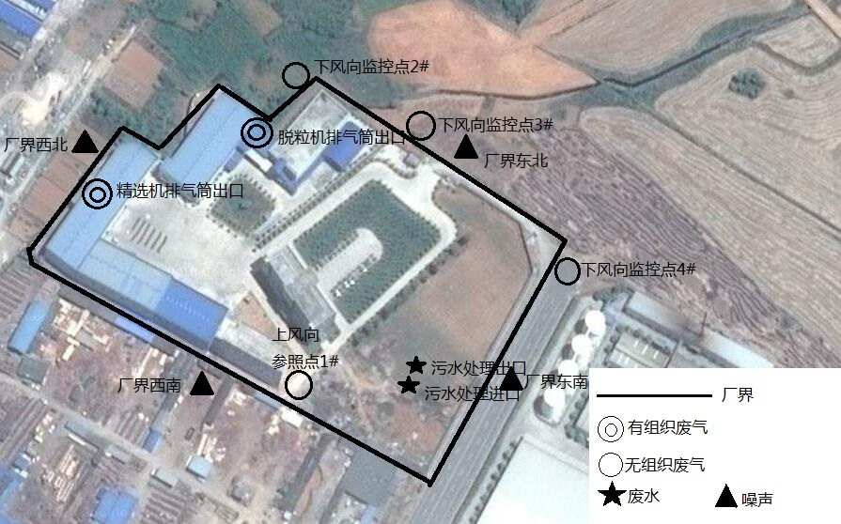

表六 监测工况、监测结果
验收监测期间生产工况记录：
验收监测时间：2018年3月24日-3月25日。
监测期间，罗平县种子加工基地项目已正常运行，且生产负荷达到85%；主要污染产生环节及环保措施正常运行，符合《关于建设项目环境保护设施竣工验收监测管理有关问题的通知》（环发（2000）38号）的要求“监测时工况稳定、生产负荷必须达到75%以上”。
验收监测结果：
1、监测分析方法及监测分析仪器
监测方法、方法来源、使用仪器、检出限及分析人员见下表。
表6-1 监测分析方法、主要仪器、分析人员一览表
检测类型 | 检测项目 | 检测方法及来源 | 主要仪器型号 | 最低检出限或范围 | 分析人员
废气 | 颗粒物 | 固定污染源排气中的颗粒物测定与气态污染物采样方法GB/T16157-1996 | 崂应3012H型烟（尘）气测试仪/KF054-02  MS105DU电子天平/KF018-02 | 20mg/m³ | 李王丽  邵海林
废气 | TSP | 环境空气 总悬浮颗粒物的测定 重量法GB/T15432-1995 | 崂应2050型大气采样器/KF033-09、10、11、12  MS105DU电子天平/KF018-02 | 0.001mg/m³ | 李王丽  邵海林
水质 | pH | 《水和废水检测分析方法》（第四版）增补版 便携式pH计法 | FG2便携式pH计/KF027-09 | / | 刘超  金鑫
水质 | 化学需氧量 | 水质 化学需氧量的测定 重铬酸盐法HJ828-2017 | 50ml酸式滴定管/KFD-05 | 4mg/L | 黄博
水质 | 五日生化需氧量 | 水质 五日生化需氧量的测定  稀释与接种法 HJ505-2009 | 50mL酸式滴定管/KFD-07 | 0.5mg/L | 邢亚杰
水质 | 悬浮物 | 水质 悬浮物的测定  重量法 GB11901-1989 | MS105DU电子天平/KF018-02 | / | 黄博
水质 | 动植物油 | 水质 石油类和动植物油类的测定 红外分光光度法 HJ637-2012 | OIL460红外测油仪/ KF024 | 0.01mg/L | 李桂芳
水质 | 氨氮 | 水质 氨氮的测定 纳氏试剂分光光度法HJ535-2009 | 723N分光光度计/KF013 | 0.025mg/L | 李王丽
噪声 | 厂界噪声 | 《工业企业厂界环境噪声排放标准》GB12348-2008 | AWA5680型声级计/KF042-09 | / | 刘超  金鑫
现场采样人员：刘超、金鑫
2、监测结果
（1）噪声监测结果
表6-2 厂界噪声检测结果一览表 单位：dB（A）
检测点位 | 检测日期 | 主要声源 | 检测时间  （时:分） | 样品编号 | 昼间
厂界东  北侧 | 2018.03.24 | 生产 | 16:40 | N180324Y01-1 | 47.3
厂界东  北侧 | 2018.03.25 | 生产 | 10:15 | N180325Y01-1 | 47.7
厂界西  南侧 | 2018.03.24 | 生产 | 16:45 | N180324Y02-1 | 51.7
厂界西  南侧 | 2018.03.25 | 生产 | 10:20 | N180325Y02-1 | 52.2
厂界西  北侧 | 2018.03.24 | 生产 | 16:50 | N180324Y03-1 | 54.6
厂界西  北侧 | 2018.03.25 | 生产 | 10:25 | N180325Y03-1 | 55.3
厂界东  南侧 | 2018.03.24 | 生产 | 16:55 | N180324Y04-1 | 47.4
厂界东  南侧 | 2018.03.25 | 生产 | 10:30 | N180325Y04-1 | 48.2
执行标准 |  |  |  |  | 60
达标情况 |  |  |  |  | 达标
备注：1、检测期间企业夜间不生产。
2、《工业企业厂界环境噪声排放标准》（GB12348-2008）表1中2类区标准。

（2）废气监测结果
表6-3 废气无组织排放颗粒物检测结果 单位：mg/m³
检测  点位 | 采样日期 | 样品编号 | 检测项目 | 平均值 | 执行  标准 | 达标  情况
检测  点位 | 采样日期 | 样品编号 | 无组织排放颗粒物 | 平均值 | 执行  标准 | 达标  情况
参照点 | 2018.03.24 | G180324Y01-1 | 0.090 | 0.112 | 1.0 | 达标
参照点 | 2018.03.24 | G180324Y01-2 | 0.120 | 0.112 | 1.0 | 达标
参照点 | 2018.03.24 | G180324Y01-3 | 0.119 | 0.112 | 1.0 | 达标
参照点 | 2018.03.24 | G180324Y01-4 | 0.120 | 0.112 | 1.0 | 达标
参照点 | 2018.03.25 | G180325Y01-1 | 0.120 | 0.127 | 1.0 | 达标
参照点 | 2018.03.25 | G180325Y01-2 | 0.148 | 0.127 | 1.0 | 达标
参照点 | 2018.03.25 | G180325Y01-3 | 0.120 | 0.127 | 1.0 | 达标
参照点 | 2018.03.25 | G180325Y01-4 | 0.119 | 0.127 | 1.0 | 达标
监控点1# | 2018.03.24 | G180324Y02-1 | 0.241 | 0.247 | 1.0 | 达标
监控点1# | 2018.03.24 | G180324Y02-2 | 0.269 | 0.247 | 1.0 | 达标
监控点1# | 2018.03.24 | G180324Y02-3 | 0.239 | 0.247 | 1.0 | 达标
监控点1# | 2018.03.24 | G180324Y02-4 | 0.238 | 0.247 | 1.0 | 达标
监控点1# | 2018.03.25 | G180325Y02-1 | 0.269 | 0.269 | 1.0 | 达标
监控点1# | 2018.03.25 | G180325Y02-2 | 0.238 | 0.269 | 1.0 | 达标
监控点1# | 2018.03.25 | G180325Y02-3 | 0.297 | 0.269 | 1.0 | 达标
监控点1# | 2018.03.25 | G180325Y02-4 | 0.271 | 0.269 | 1.0 | 达标
监控点2# | 2018.03.24 | G180324Y03-1 | 0.239 | 0.268 | 1.0 | 达标
监控点2# | 2018.03.24 | G180324Y03-2 | 0.268 | 0.268 | 1.0 | 达标
监控点2# | 2018.03.24 | G180324Y03-3 | 0.297 | 0.268 | 1.0 | 达标
监控点2# | 2018.03.24 | G180324Y03-4 | 0.269 | 0.268 | 1.0 | 达标
监控点2# | 2018.03.25 | G180325Y03-1 | 0.209 | 0.224 | 1.0 | 达标
监控点2# | 2018.03.25 | G180325Y03-2 | 0.238 | 0.224 | 1.0 | 达标
监控点2# | 2018.03.25 | G180325Y03-3 | 0.237 | 0.224 | 1.0 | 达标
监控点2# | 2018.03.25 | G180325Y03-4 | 0.211 | 0.224 | 1.0 | 达标
监控点3# | 2018.03.24 | G180324Y04-1 | 0.268 | 0.253 | 1.0 | 达标
监控点3# | 2018.03.24 | G180324Y04-2 | 0.238 | 0.253 | 1.0 | 达标
监控点3# | 2018.03.24 | G180324Y04-3 | 0.238 | 0.253 | 1.0 | 达标
监控点3# | 2018.03.24 | G180324Y04-4 | 0.269 | 0.253 | 1.0 | 达标
监控点3# | 2018.03.25 | G180325Y04-1 | 0.269 | 0.260 | 1.0 | 达标
监控点3# | 2018.03.25 | G180325Y04-2 | 0.267 | 0.260 | 1.0 | 达标
监控点3# | 2018.03.25 | G180325Y04-3 | 0.265 | 0.260 | 1.0 | 达标
监控点3# | 2018.03.25 | G180325Y04-4 | 0.241 | 0.260 | 1.0 | 达标
备注：《大气污染物综合排放标准》（GB16297-1996）表2中的颗粒物无组织排放监控浓度限值。

表6-4 废气有组织检测结果
检测点位：排气筒1#（精选机排气筒出口） |  |  |  | 净化设施：布袋除尘器
燃料：/ |  |  |  | 排气筒高度：10米
安装时间：2014年 |  |  |  | 安装时间：2014年
采样日期：2018年3月24日
烟（尾）气温度：24℃ |  | 烟（尾）气静压：-50Pa |  | 烟（尾）气动压：4Pa
氧含量：/ |  | 烟（尾）气含湿量：1.4% |  | 烟道直径：0.50m
基准氧含量：/ |  | 烟（尾）气流速：2.5m/s |  | 烟道面积：0.196m²
检测结果
样品编号 | 烟（尾） 气流量（m³/h） |  |  | 排放浓度（mg/m³）
样品编号 |  |  |  | 颗粒物
样品编号 | 工况 |  | 标况 | 测定值
G180324Y05-1 | 1690 |  | 1174 | 2.04
G180324Y05-2 | 1732 |  | 1260 | 1.97
G180324Y05-3 | 1784 |  | 1271 | 2.57
平均值 | 1735 |  | 1235 | 2.19
执行标准 |  |  |  | 120
排放速率（kg/h） |  |  |  | 0.003
执行标准 |  |  |  | 3.5
达标情况 |  |  |  | 达标
备注：《大气污染物综合排放标准》（GB16297-1996）表2中的颗粒物最高允许排放浓度限值。

表6-5 废气有组织检测结果
检测点位：排气筒1#（精选机排气筒出口） |  |  |  | 净化设施：布袋除尘器
燃料：/ |  |  |  | 排气筒高度：10米
安装时间：2014年 |  |  |  | 安装时间：2014年
采样日期：2018年3月25日
烟（尾）气温度：25℃ |  | 烟（尾）气静压：-40Pa |  | 烟（尾）气动压：4Pa
氧含量：/ |  | 烟（尾）气含湿量：1.4% |  | 烟道直径：0.50m
基准氧含量：/ |  | 烟（尾）气流速：2.3m/s |  | 烟道面积：0.196m²
检测结果
样品编号 | 烟（尾） 气流量（m³/h） |  |  | 排放浓度（mg/m³）
样品编号 |  |  |  | 颗粒物
样品编号 | 工况 |  | 标况 | 测定值
G180325Y05-1 | 1633 |  | 1153 | 2.17
G180325Y05-2 | 1728 |  | 1310 | 2.64
G180325Y05-3 | 1669 |  | 1205 | 2.80
平均值 | 1677 |  | 12223 | 2.54
执行标准 |  |  |  | 120
排放速率（kg/h） |  |  |  | 0.003
执行标准 |  |  |  | 3.5
达标情况 |  |  |  | 达标
备注：《大气污染物综合排放标准》（GB16297-1996）表2中的颗粒物最高允许排放浓度限值。

表6-6 废气有组织检测结果
检测点位：排气筒2#（脱粒机排气筒出口） |  |  |  | 净化设施：布袋除尘器、脉冲除尘器
燃料：/ |  |  |  | 排气筒高度：7米
安装时间：2014年 |  |  |  | 安装时间：2014年
采样日期：2018年3月24日
烟（尾）气温度：24℃ |  | 烟（尾）气静压：80Pa |  | 烟（尾）气动压：98Pa
氧含量：/ |  | 烟（尾）气含湿量：/ |  | 烟道尺寸：0.5×0.4m
基准氧含量：/ |  | 烟（尾）气流速：15.0m/s |  | 烟道面积：0.200m²
检测结果
样品编号 | 烟（尾） 气流量（m³/h） |  |  | 排放浓度（mg/m³）
样品编号 |  |  |  | 颗粒物
样品编号 | 工况 |  | 标况 | 测定值
G180324Y06-1 | 10800 |  | 7987 | 3.59
G180324Y06-2 | 10944 |  | 8094 | 3.22
G180324Y06-3 | 10584 |  | 7827 | 3.66
平均值 | 10776 |  | 7969 | 3.49
执行标准 |  |  |  | 120
排放速率（kg/h） |  |  |  | 0.028
执行标准 |  |  |  | 3.5
达标情况 |  |  |  | 达标
备注：《大气污染物综合排放标准》（GB16297-1996）表2中的颗粒物最高允许排放浓度限值。

表6-7 废气有组织检测结果
检测点位：排气筒2#（脱粒机排气筒出口） |  |  |  | 净化设施：布袋除尘器、脉冲除尘器
燃料：/ |  |  |  | 排气筒高度：7米
安装时间：2014年 |  |  |  | 安装时间：2014年
采样日期：2018年3月25日
烟（尾）气温度：25℃ |  | 烟（尾）气静压：70Pa |  | 烟（尾）气动压：97Pa
氧含量：/ |  | 烟（尾）气含湿量：/ |  | 烟道尺寸：0.5×0.4m
基准氧含量：/ |  | 烟（尾）气流速：14.7m/s |  | 烟道面积：0.200m²
检测结果
样品编号 | 烟（尾） 气流量（m³/h） |  |  | 排放浓度（mg/m³）
样品编号 |  |  |  | 颗粒物
样品编号 | 工况 |  | 标况 | 测定值
G180325Y06-1 | 10440 |  | 7750 | 3.36
G180325Y06-2 | 10584 |  | 7857 | 3.65
G180325Y06-3 | 10728 |  | 7964 | 3.60
平均值 | 10584 |  | 7857 | 3.54
执行标准 |  |  |  | 120
排放速率（kg/h） |  |  |  | 0.028
执行标准 |  |  |  | 3.5
达标情况 |  |  |  | 达标
备注：《大气污染物综合排放标准》（GB16297-1996）表2中的颗粒物最高允许排放浓度限值。

（3）废水监测结果
表6-8 污水站水质检测结果一览表
检测点位 | 污水站进口
样品编号 | W180324Y01-1 | W180324Y01-2 | W180324Y01-3 | W180325Y01-1 |  | W180325Y01-2 | W180325Y01-3
采样日期  项目 | 2018.03.24 |  |  |  | 2018.03.25
pH  （无量纲） | 7.74 | 7.69 | 7.82 |  | 7.84 | 7.79 | 7.81
化学需氧量（mg/L） | 124 | 127 | 121 |  | 115 | 125 | 132
五日生化需氧量（mg/L） | 39.4 | 38.0 | 38.8 |  | 39.4 | 38.2 | 37.2
悬浮物  （mg/L） | 102 | 99 | 106 |  | 111 | 103 | 112
动植物油  （mg/L） | 0.681 | 0.733 | 0.567 |  | 0.803 | 0.980 | 0.681
氨氮  （mg/L） | 17.4 | 17.0 | 16.9 |  | 17.2 | 16.6 | 16.5

表6-9 污水站水质检测结果一览表
检测点位 | 污水站出口 |  |  |  |  |  | 执行标准 | 达标情况
样品编号 | W180324Y02-1 | W180324Y02-2 | W180324Y02-3 | W180325Y02-1 | W180325Y02-2 | W180325Y02-3 | 执行标准 | 达标情况
采样日期  项目 | 2018.03.24 |  |  | 2018.03.25 |  |  | 执行标准 | 达标情况
pH  （无量纲） | 8.25 | 8.17 | 8.22 | 8.31 | 8.24 | 8.26 | 6.0~9.0 | 达标
化学需氧量（mg/L） | 30.2 | 35.5 | 33.1 | 35.5 | 32.3 | 32.2 | 500 | 达标
五日生化需氧量（mg/L） | 8.45 | 8.49 | 8.33 | 8.19 | 8.35 | 8.67 | 300 | 达标
悬浮物  （mg/L） | 38 | 39 | 39 | 35 | 38 | 36 | 400 | 达标
动植物油  （mg/L） | 0.263 | 0.212 | 0.254 | 0.215 | 0.150 | 0.220 | 100 | 达标
氨氮  （mg/L） | 3.24 | 3.06 | 3.15 | 3.47 | 2.95 | 3.26 | 45 | 达标
备注：参照《污水综合排放标准》（GB8978-1996）表4中三级标准及《污水排入城市下水道水质标准》（CJ343-2010）表1中B级标准。

表七 验收监测结论
验收监测结论:
1、废水
项目运营期产生的废水为生活污水、实验废水。生活污水经化粪池沉淀处理后，排入污水处理站，部分回用于项目区绿化，剩余部分排入市政管网。实验废水统一收集于废液桶，定期由云南大地丰源环保有限公司（昆明危险废物处理处置中心）统一处理。
2018年3月24-25日项目污水处理设施出口的各项污染物排放浓度均能满足《污水综合排放标准》（GB8978—1996）表4三级标准及《污水排入城镇下水道水质标准》（GBT31962—2015）B等级标准。
2、废气
2018年3月24-25日项目运营期间无组织排放颗粒物浓度参照点最大值为0.148mg/m³，监控点1#最大值为0.297mg/m³，监控点2#最大值为0.297mg/m³，监控点3#最大值为0.269mg/m³，满足《大气污染物综合排放标准》（GB16297-1996）表2规定的无组织排放颗粒物周界外监控浓度限值，即无组织排放颗粒物周界外监控浓度≤1.0mg/m³。
2018年3月24-25日项目运营期间有组织排放颗粒物浓度：排气筒1#（精选排气筒出口）最大值为2.80mg/m³，排气筒2#（脱粒机排气筒出口）最大值为3.66mg/m³，满足《大气污染物综合排放标准》（GB16297-1996）表2中的颗粒物最高允许排放浓度限值，即颗粒物≤120mg/m³，最高允许排放速率3.5kg/h。
3、噪声
2018年3月24-25日连续两天的昼间噪声等效声级值范围是：厂界东北侧47.3~47.7 dB(A)、厂界西南侧51.7~52.2 dB(A)、厂界西北侧54.6~55.3 dB(A)、厂界东南侧47.4~48.2 dB(A)，两日昼间厂界噪声等效声级均小于60dB(A)，结果达标，项目各点达到《工业企业厂界环境噪声排放标准》（GB12348-2008）表1中2类区标准，即：昼间≤60dB(A)。
4、固体废弃物
（1）生活垃圾、化粪池污泥集中收集后，委托环卫部门清运处理；
（2）一般固体废弃物：玉米芯、未经药物处理的不合格种子、实验室固废等回收利用，当作肥料。
（3）危险固体废气物委托云南大地丰源环保有限公司（昆明危险废物处理处置中心）处理。
5、总结论
2018年3月24-25日检测报告显示：该项目连续两天废水、废气、厂界噪声的检测结果，均满足相应的环境排放标准。项目运营期固体废弃物均得到合理处置，处置率达100%。
综上，项目已经按照环境保护“三同时”竣工验收的要求，配套建设了相应的环境保护设施，对产生的污染物进行了相应处理。项目符合竣工环保验收条件，建议组织该项目竣工环保验收。
6、建议
（1）完善环保管理制度及加强环保设施的管理，设置专职或兼职人员负责环保管理；
（2）加强对化粪池、污水站的管理，对其进行定期清掏，并做好相应的清掏记录，方便查阅。
（3）完善危险废物转移联单。

建设项目竣工环境保护“三同时”验收登记表
填表单位（盖章）：云南坤发环境科技有限公司 填表人（签字）： 项目经办人（签字）：
建设项目 | 项目名称 |  | 罗平县种子加工基地项目 |  |  |  |  | 项目代码 |  |  | 建设地点 |  |  | 罗平县罗雄镇轻工业园区
建设项目 | 行业类别  （分类管理名录） |  | 农产品基地项目（含药材基地） |  |  |  |  | 建设性质 |  | 新建 □ 改扩建 □ 技术改造√ |  |  |  | 项目厂区中心经度/纬度 |  | /
建设项目 | 设计生产能力 |  | 年加工玉米良种4000吨、年加工油菜良种300吨 |  |  |  |  | 实际生产能力 |  | 年加工玉米良种4000吨、年加工油菜良种300吨 |  | 环评单位 |  | 昆明阳光恒业环境工程有限公司
建设项目 | 环评文件审批机关 |  | 罗平县环境保护局 |  |  |  |  | 审批文号 |  | 罗环然许准[2011]70号 |  | 环评文件类型 |  | 批复
建设项目 | 开工日期 |  | / |  |  |  |  | 竣工日期 |  | / |  | 排污许可证申领时间
建设项目 | 环保设施设计单位 |  | / |  |  |  |  | 环保设施施工单位 |  | / |  | 本工程排污许可证编号
建设项目 | 验收单位 |  | 罗平县环境保护局 |  |  |  |  | 环保设施监测单位 |  | 云南坤发环境科技有限公司 |  | 验收监测时工况 |  | 85%
建设项目 | 投资总概算（万元） |  | 4992万 |  |  |  |  | 环保投资总概算（万元） |  | 297.5 |  | 所占比例（%） |  | 6%
建设项目 | 实际总投资 |  | 5080万 |  |  |  |  | 实际环保投资（万元） |  | 204.3 |  | 所占比例（%） |  | 4.02%
建设项目 | 废水治理（万元） |  | 89.5 | 废气治理  （万元） | 12 | 噪声治理（万元） | 20 | 固体废物治理（万元） |  | 22.8 |  | 绿化及生态（万元） |  | 60
建设项目 | 新增废水处理设施能力 |  | / |  |  |  |  | 新增废气处理设施能力 |  | / |  | 年平均工作时 |  | 270d
建设项目 | 运营单位 |  | 罗平县种子加工基地项目 |  |  |  | 运营单位社会统一信用代码  （或组织机构代码） |  |  | 915303246655421460 |  | 验收时间
污染物排放达标与总量控制（工业建设项目下详填） | 污染物 |  | 原有排放量（1） | 本期工程实际排放浓度（2） | 本期工程允许排放浓度（3） | 本期工程产生量（4） | 本期工程自身消减量（5） | 本期工程实际排放量（6） | 本期工程核定排放总量（7） | 本期工程“以新带老”削减量(8) |  | 全厂实际排放总量(9) | 全厂核定排放总量(10) |  | 区域平衡替代削减量(11) |  | 排放增减量(12)
污染物排放达标与总量控制（工业建设项目下详填） | 废水 |  | / | / | / | 0.1755 | 0.1755 | 0 | / | / |  | / | / |  | / |  | /
污染物排放达标与总量控制（工业建设项目下详填） | 化学需氧量 |  | / | 33.1 | 500 | 0.0581 | 0.0581 | 0 | / | / |  | / | / |  | / |  | /
污染物排放达标与总量控制（工业建设项目下详填） | 氨氮 |  | / | 3.23 | 45 | 0.0057 | 0.0057 | 0 | / | / |  | / | / |  | / |  | /
污染物排放达标与总量控制（工业建设项目下详填） | 石油类 |  | / | / | / | / | / | / | / | / |  | / | / |  | / |  | /
污染物排放达标与总量控制（工业建设项目下详填） | 废气 |  | / | / | / | / | / | / | / | / |  | / | / |  | / |  | /
污染物排放达标与总量控制（工业建设项目下详填） | 二氧化硫 |  | / | / | / | / | / | / | / | / |  | / | / |  | / |  | /
污染物排放达标与总量控制（工业建设项目下详填） | 烟尘 |  | / | / | / | / | / | / | / | / |  | / | / |  | / |  | /
污染物排放达标与总量控制（工业建设项目下详填） | 工业粉尘 |  | / | / | / | / | / | / | / | / |  | / | / |  | / |  | /
污染物排放达标与总量控制（工业建设项目下详填） | 氮氧化物 |  | / | / | / | / | / | / | / | / |  | / | / |  | / |  | /
污染物排放达标与总量控制（工业建设项目下详填） | 工业固体废物 |  | / | / | / | / | / | / | / | / |  | / | / |  | / |  | /
污染物排放达标与总量控制（工业建设项目下详填） | 与项目有关的其他特征污染物 | SS | / | 38 | 400 | 0.0667 | 0.0667 | 0 | / | / |  | / | / |  | / |  | /
污染物排放达标与总量控制（工业建设项目下详填） | 与项目有关的其他特征污染物 | 动植物油 | / | 0.219 | 100/ | 3.8×10⁻⁴ | 3.8×10⁻⁴ | 0 | / | / |  | / | / |  | / |  | /
污染物排放达标与总量控制（工业建设项目下详填） | 与项目有关的其他特征污染物 |  | / | / | / | / | / | / | / | / |  | / | / |  | / |  | /

注：1、排放增减量：（+）表示增加，（-）表示减少
2、（12）=（6）-（8）-（11）， （9）=（4）-（5）-（8）-（11）+（1）
3、计量单位：废水排放量——万吨/年；废气排放量——万标立方米/年；工业固体废物排放量——万吨/年；水污染物排放浓度——毫克/升；大气污染物排放浓度——毫克/立方米；水污染物排放量——吨/年；大气污染物排放量——吨/年。

